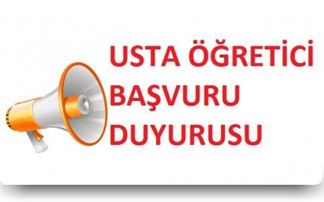

**USTA ÖĞRETİCİ ALIMI İLANI**

**ANKARA ZÜBEYDE HANIM KIZ MESLEKİ VE TEKNİK ANADOLU LİSESİ MÜDÜRLÜĞÜ**

**USTA ÖĞRETİCİ ALIMI İLANI**

**Sayı   :** E43229123903/                                                                                                            20/08/2025

**Konu :** Usta Öğretici Alım İlanı

Okulumuz Yiyecek ve İçecek Hizmetleri Alanı ve Güzellik Hizmetleri alanlarına Kısmı Zamanlı ek ders ücreti karşılığı görevlendirilmek üzere aşağıda alan ve dalı belirtilmiş sayıda Kadrosuz Usta Öğretici alınacaktır. Ekteki şartları taşıyan isteklilerin 03.09.2025 Çarşamba günü mesai bitimine kadar

Zübeyde Hanım Kız Mesleki ve Teknik Anadolu Lisesi Müdürlüğüne başvurmaları gerekmektedir.  Yazılı ve uygulamalı sınav bilgileri ekteki listede belirtilmiştir.

|  |  |  |
| --- | --- | --- |
| **ALINACAK BRANŞ** | **KADRO UNVANI** | **SAYISI** |
| **Yiyecek İçecek Hizmetleri Alanı** | | |
| Pastacılık | Usta Öğretici | **1** |
| Aşçılık | Usta Öğretici | **1** |
| **Güzellik Ve Saç Bakım Hizmetleri** | | |
| Cilt Bakımı  Ve Makyaj | Usta Öğretici | 1 |
| Kadın Kuaförlüğü | Usta Öğretici | 1 |

**Toplam : 4**

Başvurular şahsen yapılacaktır. Posta ile yapılan başvurular kesinlikle işleme alınmayacaktır. Başvuru sırasında teslim edilecek belgeler aşağıda belirtilmiştir. Belgeleri eksik olan adayların başvuruları işleme alınmayacaktır.

Müracaata bulunanların belirtilen gün ve saate hazır bulunmaları gerekmektedir.

Gereği bilgilerinize rica olunur.

**Genel ve Özel Şartlar**

**1.**Türk vatandaşı olmak

**2.** 18 yaşından küçük, 65 yaşından büyük olmamak

**3.** Kamu haklarından mahrum bulunmamak(Ağır hapis veya 6 aydan fazla hapis, veyahut affa uğramış olsalar bile, devletin şahsiyetine işlenen suçlarla zimmet, ihtilas, irtikâp, rüşvet, hırsızlık, dolandırıcılık, sahtecilik, inancı kötüye kullanma, dolamlı iflas gibi yüz kızartıcı veya şeref veya haysiyet kırıcı suçtan veya istimal veya istihlaf kaçakçılığı, resmi ihale alım ve satımlara fesat karıştırma, devlet sırlarını açığa vurma suçlarından dolayı hükümlü bulunmamak.)

**4.**Eylemli askerlik hizmetini yapmış yahut ertelenmiş veya yedek sınıfa geçirilmiş olmak.

**5.**Görevini devamlı yapmasına engel olabilecek vücut veya akıl hastalığı veya vücut sakatlığı ile özürlü bulunmamak.

**6.**Yiyecek ve İçecek Hizmetleri Alanında eğitim veren en az lise veya dengi okullardan mezun olmak.

**7.**Güzellik ve Saç Bakım hizmetleri Alanında eğitim veren en az lise veya dengi okullardan mezun olmak

**8.** Ustalık alanlarında en az 4 yıl başarılı bir şekilde çalışmış olduklarını  Belgelendirmeleri.

**9.**Özgeçmiş belgesi (CV).

**BAŞVURU İÇİN GEREKLİ BELGELER**

1. Nüfus Cüzdanı Fotokopisi *
2. Öğrenim Belgesi Fotokopisi *(Diploma, Çıkış Belgesi, Tasdikname ,Lisans, Ön Lisans, K.M.L. mezunları ekleyecek)
3. Branşında yeterli olduğuna dair belge * (usta öğreticilik-ustalık-kalfalık-seminer belgesi)*
4. Bir adet Fotoğraf *
5. Sağlık Raporu (Göreve Başlarken)
6. Banka Hesap Numarası (Göreve Başlarken)
7. Çalışmışlık Belgesi ** (Kurumumuzda daha önce görev yapmamış olanlar)
8. Alanında Hizmet/İş Deneyimi Belgeleri (SGK Hizmet Dökümü, Başarı Belgeleri, Önceki Çalışma Bel.)
9. Adli Sicil Kaydı (son 1 ay içinde alınmış )

10. Askerlik Durum Belgesi(Erkek Adaylar İçin)

11. Oryantasyon Belgesi, İş Sağlığı ve Güvenliği Belgesi (Varsa)

12. Hijyen Belgesi

**Not : E-Devletten Alınan Belgeler Geçerlidir.**

**NOT 1.Evraklar eksiksiz olarak yukarıdaki sıralamaya göre düzenlenip dilekçeyle Okul Müdürlüğüne Mavi Plastik telli şeffaf telli dosya ile teslim edilecektir.**

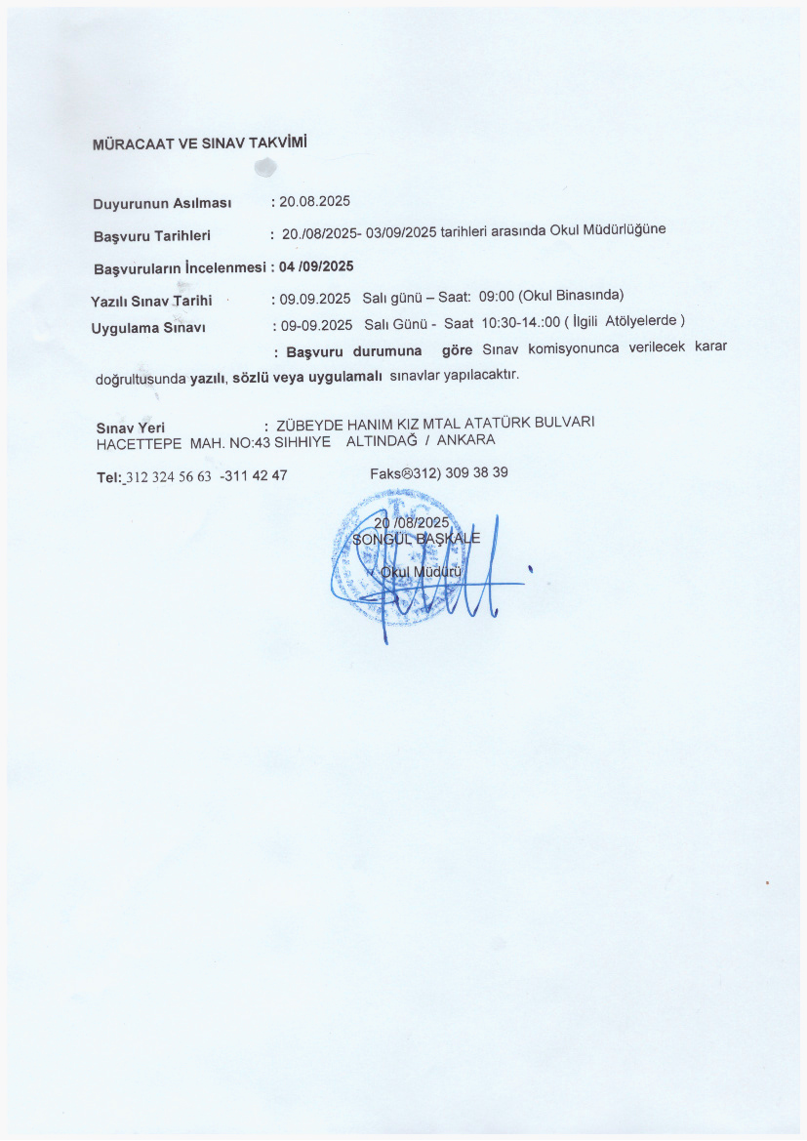

**MÜRACAAT VE SINAV TAKVİMİ**

**Duyurunun Asılması :** 20.08.2025

**Başvuru Tarihleri :** 20./08/2025- 03/09/2025 tarihleri arasında Okul Müdürlüğüne

**Başvuruların İncelenmesi : 04 /09/2025**

**Yazılı Sınav Tarihi           :**09.09.2025   Salı günü – Saat: 09:00 (Okul Binasında)

**Uygulama Sınavı :** 09-09.2025 Salı Günü - Saat 10:30-14.:00 ( İlgili Atölyelerde )

**:  Başvuru durumuna göre** Sınav komisyonunca verilecek karar doğrultusunda **yazılı**, **sözlü veya** **uygulamalı**sınavlar yapılacaktır.

**Sınav Yeri             :**  ZÜBEYDE HANIM KIZ MTAL ATATÜRK BULVARI HACETTEPE  MAH. NO:43 SIHHIYE ALTINDAĞ / ANKARA

**Tel:** 312 324 56 63  -311 42 47 Faks☹312) 309 38 39

20 /08/2025

SONGÜL BAŞKALE

Okul Müdürü